概要设计说明书

项目承担部门：你说对就队

文档撰写人：达选奇

文档完成日期：2009-6-4

同组人：张旭辉、丁家辉、金胜芳、温永琴

1引言

1.1编写目的

1.2背景

1.3定义

1.4参考资料

2总体设计

2.1需求规定

2.2运行环境

2.3基本设计概念和处理流程

2.4结构

2.5人工处理过程

2.6尚未问决的问题

3接口设计

3.1用户接口

3.2外部接口

3.3内部接口

4运行设计

4.1运行模块组合

4.2运行控制

4.3运行时间

5系统数据结构设计

5.1逻辑结构设计要点

5.2物理结构设计要点

6系统出错处理设计

6.1出错信息

6.2补救措施

# 1引言

## 1.1编写目的

你说对就队小组对该系统进行了概要设计。主要是基于以下目的编写此说明书。

目前，学生传统请假拥有很多的不足之处，例如是其他学生的代请假，班主任和代课老师并不知情，甚至学生在外出了什么样子的状况，校里面的领导也不知情，以至于最后事情负责没人来承担对应的责任。假若说使用学生考勤管理系统，学生能够在互联网直接进行请假，并填写对应的请假信息，让班级主任来批准，这样我们就能够拥有一个公开透明的请假环境，学校也能够及时的把握学生的出勤状况，及时与部分的学生进行沟通交流，从而避免学生出现问题，也避免学校出现教育事故。

预期读者：详细设计人员、教师和学生用户、评审老师。

## 1.2背景

目前高校对学生的考勤主要是老师上课点名的形式，过程中老师需要亲力所为，工作量大，且容易出错。 本系统是一个利用内部校园网的学生考情管理网站，由你说对就队团队开发。采用B/S架构，对用户端十分友好，不需要安装客户端，只需要打开网页即可运行。学生可以处理自己的考勤信息，教师可以处理学生的考勤信息。这样分开类型的用户处理方式，可以很有效地减少广大老师和管理员的工作量。

软件系统名称：学生考勤管理系统

本项目的任务开发者：你说对就队小组

本项目的用户：西北师范大学教师和学生

## 1.3定义

* **B/S：**（Browser/Server，浏览器/服务器模式），是一种网络结构模式，这种模式统一了客户端，将系统功能实现的核心部分集中到服务器上，简化了系统的开发、维护和使用。客户机上只要安装一个浏览器，如Internet Explorer，服务器安装SQL Server数据库。浏览器通过Web Server 同数据库进行数据交互。
* **JavaBean：**用户可以使用JavaBean将功能、处理、值、数据库访问和其他任何可以用java代码创造的对象进行打包，并且其他的开发者可以通过内部的JSP页面、Servlet、其他JavaBean、applet程序或者应用来使用这些对象。

## 1.4参考资料

[1] 软件工程 张海藩 人民邮电出版社

[2] 软件工程导论 张海藩 清华大学出版社

[3] 概要设计说明书 （GB8567-88）

[4] 数据库系统概论（第四版） 王珊、萨师煊 高等教育出版社

[5] 构建之法（第三版） 邹欣 人民邮电出版社

[6] 西北师范大学大学考勤相关规章制度

# 2总体设计

## 2.1需求规定

学生考勤管理系统采用MVC 设计模式构建了基于B/S架构的电子商务平台，学生用户通过采用网页端进行学生请假从而发送请求服务，教师在服务器端通过审核请假信息并将审核信息及时反馈。使用了JSP+JavaBean+Servlet技术以及MySQL5.7数据库。

主要实现了考勤管理，请假，后台数据管理三大类型模块。考勤管理模块系统实现的主要功能是对学生的考勤信息进行记录；请假系统模块主要是闲的功能是让学生能够在网络端进行请假，教师在网络端进行审核等。后台数据管理系统模块实现的主要功能是为系统管理员进行服务的，可以让管理员能够很方便的进行各种数据之间的管理等另外，通信期间采用加密技术，确保用户数据的安全。考勤管理系统是基于结构化设计的，所以而后如果需要进行一些模块的删减也可以。是一种模块化的结构体系。

## 2.2运行环境

* 客户端：

1. 硬件需求： 处理器 Intel Pentium双核 内存 4GB 硬盘 500G
2. 软件需求： Windows 7 Microsoft Internet Explorer 9.0

* 服务器端：

1. 硬件需求：处理器 Intel Pentium 双核 内存 4GB 硬盘 500G

（2） 软件需求：Windows 7 Microsoft Internet Explorer 7.0 JDK 1.6

## 2.3基本设计概念和处理流程

学生考勤管理系统通过利用学校内部校园网的数据进行学生信息的考勤，而后将这些信息通过表单形式汇总呈现在学生考勤管理平台上，方便教师的审核，减小教师的工作量。教师再将审核信息实时发布，考勤管理系统会将审核信息实时投放在平台上，以方便教师和学生同时查看。

本系统处理流程如下图：

开 始

身份验证

与数据库核对

字段是否匹配

管理员主页

进行相应操作

结 束

重新登录

用户类型

教师主页

学生主页

图1学生考勤管理处理流程图

## 2.4结构

根据系统功能的要求，学生考勤系统的层次结构如图2所示：

学生考勤系统

请假系统

考勤系统

后台管理

图2 系统功能结构示意图

考勤系统子功能模块的结构如图3所示：

考勤管理子模块

任课老师提交数据

各用户查询考勤数据

图3 考勤子系统结构示意图

(1)对于请假系统模块，它应该具有的功能包括：

1. 允许学生在线进行请假，填写所需要的请加信息。
2. 允许老师在线进行请假信息的审核。
3. 审核学生的请假就成功，没有通过就是审核失败，并显示审核结果。
4. 请假时长大于三天，就需要院系领导来审核。

(2)对于考勤系统模块，它应该具有的功能包括：

1. 对学生的信息进行收集和整理。
2. 可以让教师一目了然了解学生的考勤信息，以便与学生交流，提高了老师对学生的信息掌握能力。
3. 对于考勤系统模块，它应该具有的功能包括：
4. 对各种数据信息进行管理
5. 管理员负责管理老师和学生的信息，并进行动态的刷新，让师生可以及时的了解最近信息。

## 2.5人工处理过程

本软件系统中，如果出现用户忘记密码的情况，必须要用户提供足够的个人信息，管理员进行核实才能查询并告知其密码。

## 2.6尚未问决的问题

* 对于学生请假信息包括哪些方面，还需结合学校规章制度进行筛选
* 由于网络上大量教师和学生使用时会造成信息的延时或者卡顿
* 教师功能模块的哪些功能是必须的，哪些是与教学无关的，是否需要舍去
* 管理员的功能模块通常需要发布什么信息，是否需要规划一下模块
* 对于请假信息时间为三天以上的如何设置校领导和教师的双方的请假权限

# 3接口设计

## 3.1用户接口

将向用户提供的标准的web接口，如图4所示。

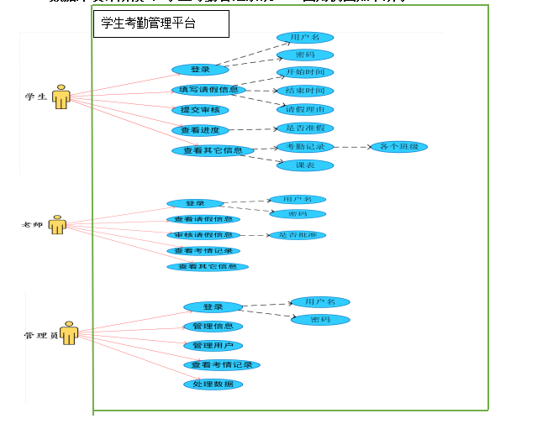

图 4 用户接口

## 3.2外部接口

本系统直接在windows上使用。

## 3.3内部接口

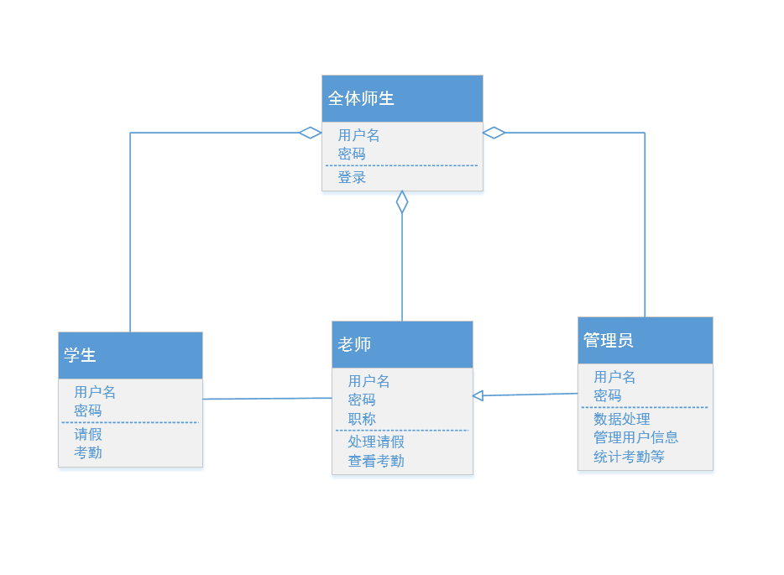

# 4运行设计

## 4.1运行模块组合

目前学生考勤管理系统的几个功能模块为主要模块，以后可能会根据学校规章制度进行相关考勤的模块的删减，但是现在模块组合是稳定的。

## 4.2运行控制

本考勤系统的所有功能都是基于B/S模式进行控制运行，有学生网页端进行考勤信息的生成，由教师进行考勤信息的处理，并生成实时反馈信息，呈现在平台上面。

## 4.3运行时间

学生管理模块和教师功能模块将占用数据库资源的大部分时间，其中学生考勤信息的查看、生成、处理占用网络带宽较多，信息查询占用数据库以及计算时间。

# 5系统数据结构设计

## 5.1逻辑结构设计要点

本系统涉及到以下几个数据结构：

学生用户信息：

|  |  |  |
| --- | --- | --- |
| 字段 | 长度 | 含义 |
| address | Varchar(255) | 家庭住址 |
| banjinum | Varchar(255) | 班级编号 |
| createtime | datetime | 创建时间 |
| password | Varchar(255) | 密码 |
| phone | Varchar(255) | 手机号码 |

班级信息：

|  |  |  |
| --- | --- | --- |
| 字段 | 长度 | 含义 |
| banjinname | Varchar(255) | 班级名称 |
| banjinum | Varchar(255) | 班级编号 |
| createtime | datetime | 创建时间 |
| yuanxi | Varchar(255) | 院系 |
| zhuanye | Varchar(255) | 专业 |

## 5.2物理结构设计要点

学生用户信息考虑采用保密措施，防止被教师和管理员以外的第三方看到，造成信息泄露。

# 6系统出错处理设计

## 6.1出错信息

采用excel表格说明可能遇到的故障，和显示的故障信息，理解显示故障信息以及建议采用的处理措施。

|  |  |  |
| --- | --- | --- |
| 故障问题 | 相应故障信息显示 | 建议措施 |
| 用户登录不到系统1 | 用户名或密码错误 | 重新输入用户名或密码 |
| 用户登录不到系统2 | 连接不到网络 | 查看网络连接是否正常 |
| 请假信息长时间不显示审核情况 | 审核中 | 刷新网页，如果还是没有恢复正常，建议联系管理员 |
| 考勤信息显示错误 | 无 | 联系后台管理员 |
| 不想请假，但已经申请请假 | 无 | 联系后台管理员 |

## 6.2补救措施

1. 定期备份师生数据库，将备份时间长的数据分档
2. 定期进行日志校验，防止日志数据不正常。
3. 定期请专业数据恢复公司进行数据库的检查
4. 及时清除无效的数据

**6.3系统维护设计**

1. 基础数据维护：请学校相关专业的老师负责维护
2. 数据库备份和恢复：请专业技能强的教师或相关公司人员进行维护
3. 系统升级维护：请相关开发团队进行考勤系统的功能模块的升级